REPUBLIKA SLOVENIJA
MINISTRSTVO ZA OKOLJE IN PROSTOR
INŠPEKTORAT RS ZA OKOLJE IN PROSTOR

Dunajska cesta 58, 1000 Ljubljana T: 01-420-44-88
F: 03-425-27-33
E: gp.irsop@gov.si
www. iop.gov.si

Številka: 025-38/2021-2 (pril.)
Datum: 1. 10. 2021

Priloga 1: Opis vozil

- PREDMET OBJAVE

Inšpektorat RS za okolje in prostor objavlja namero za prodajo treh službenih avtomobilov znamk Opel Corsa na podlagi metode neposredne pogodbe.

- OPIS VOZIL IN KONTAKTNE INFORMACIJE

Informacije o vozilih dobite od 9:00 do 15.00 ure pri kontaktnih osebah, navedenih pri posameznem vozilu.

Znamka/model | Št. šasije | Reg. ozn. | ccm | Moč  kW | Leto izd. | Veljavnost teh. preg. do
Opel Corsa 1.4 | W0L0SDL6894233221 | LJ MB-254 | 1364 | 66 | 2009 | 3.6.2022
Opel Corsa 1.2 | W0L0SDL6894244600 | LJ DN-501 | 1229 | 59 | 2009 | 7.6.2022
Opel Corsa 1.2 | W0L0SDL6894240643 | LJ DN-503 | 1229 | 59 | 2009 | 10.6.2022

1. OPEL CORSA 1.2, 16 V

Znamka/model | Številka šasije | Reg. ozn. | Prev. km | Tehničen pregled do | Lokacija | motor ccm | kW | Letnik | Stanje vozila - opis
Opel CORSA 1.4/16V | W0L0SDL6894233221 | LJ MB-254 | 107.000 | 3.6.2022 | Maribor | 1364 | 66 | 2009 | Vozno, dobro ohranjeno, redno servisirano
Kontaktna oseba: Darko VRHOVŠEK, tel. št.: 051 374 993

Fotografije:

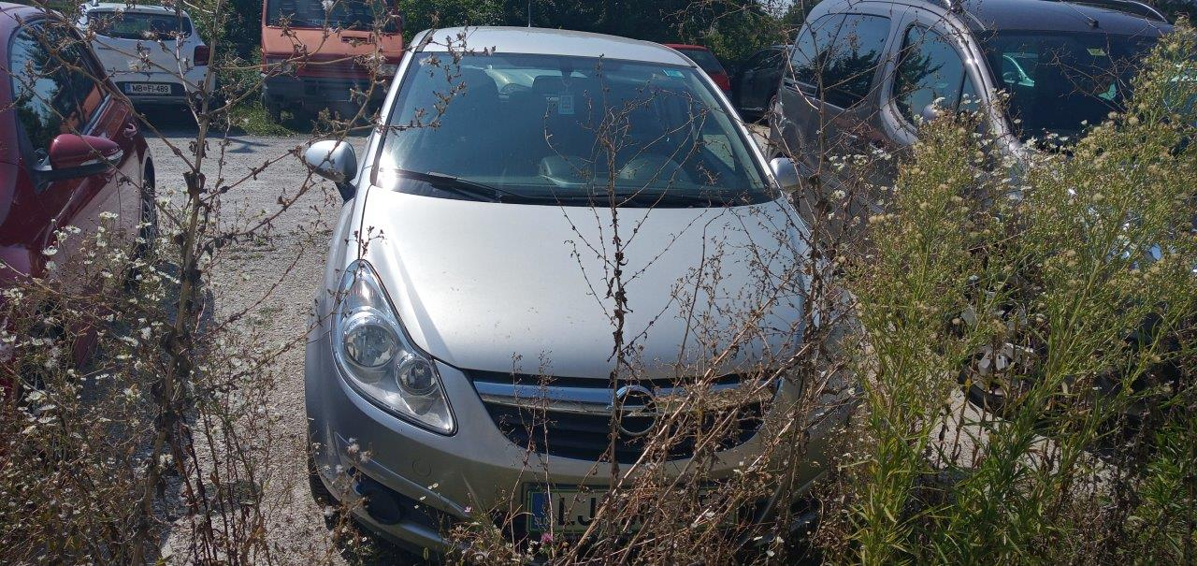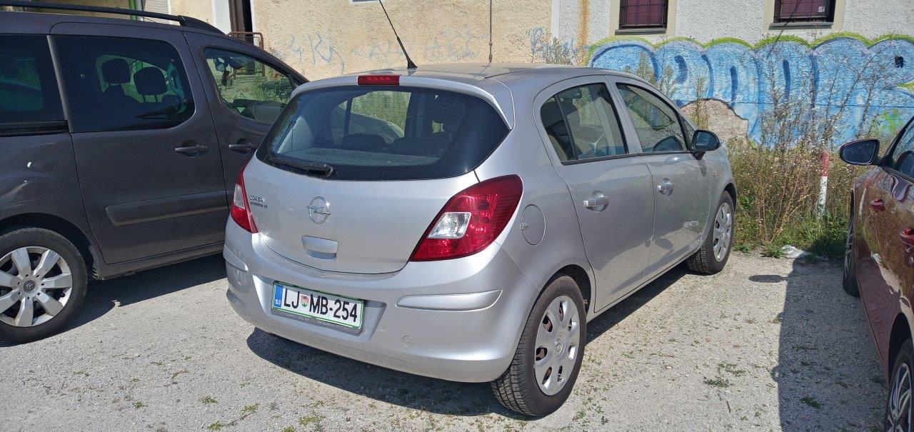

2. OPEL CORSA 1.2, 16 V

Znamka/model | Številka šasije | Reg. ozn. | Prev. km | Tehničen pregled do | Lokacija | motor ccm | kW | Letnik | Stanje vozila - opis
Opel CORSA 1.2/16V | W0L0SDL6894244600 | LJ DN-501 | 130.000 | 7.6.2022 | Ljubljana | 1229 | 59 | 2009 | Vozno, redno servisirano, pokrov motorja rjavi
Kontaktna oseba: Aleš PERIČ MOČNIK, tel. št.: 07 394 21 60

Fotografije:

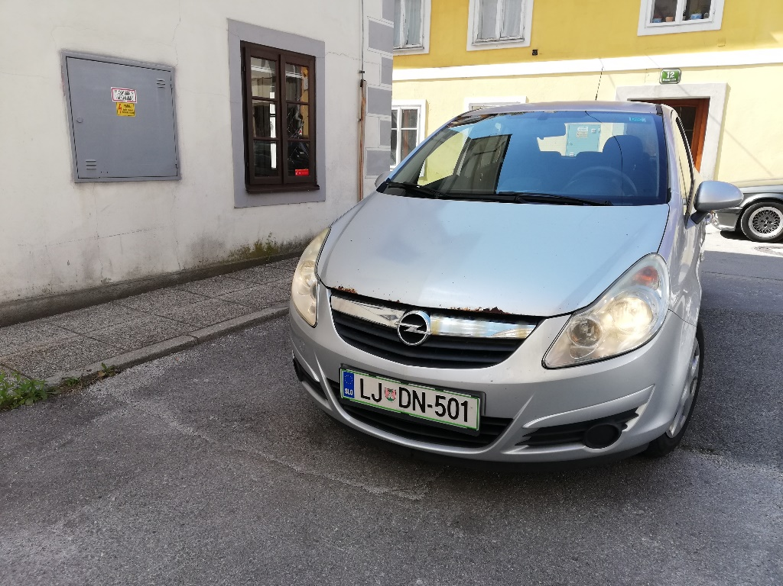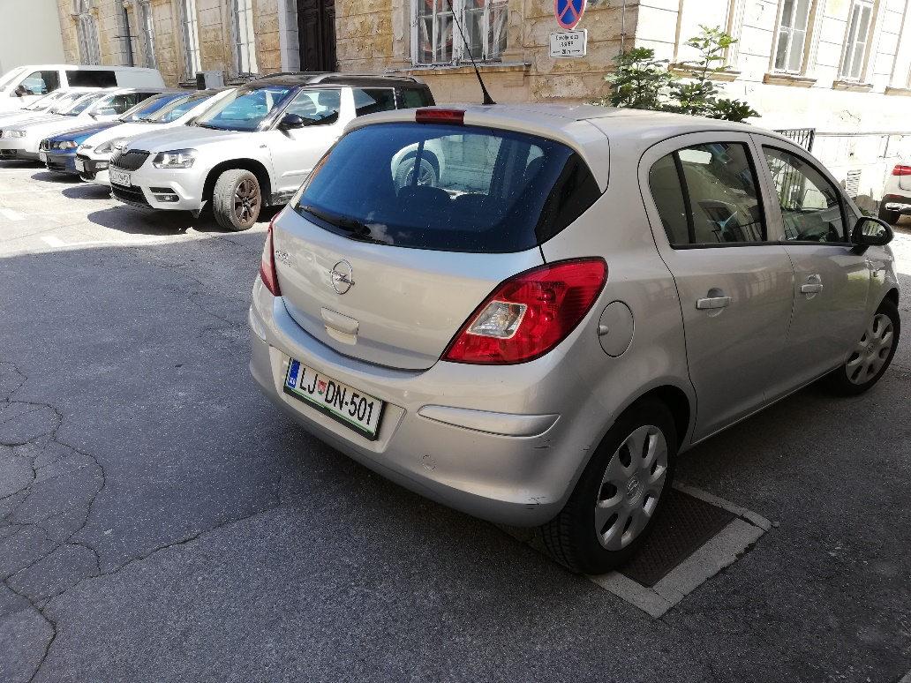

4. OPEL CORSA 1.2, 16 V

Kontaktna oseba: Aleš PERIČ MOČNIK, tel. št.: 07 394 21 60
Znamka/model | Številka šasije | Reg. ozn. | Prev. km | Tehničen pregled do | Lokacija | motor ccm | kW | Letnik | Stanje vozila - opis
Opel CORSA 1.2/16V | W0L0SDL6894240643 | LJ DN-503 | 138.000 | 10.6.2022 | Ljubljana | 1229 | 59 | 2009 | Vozno, redno servisirano, pokrov motorja rjavi, odrgnjen desni bok

